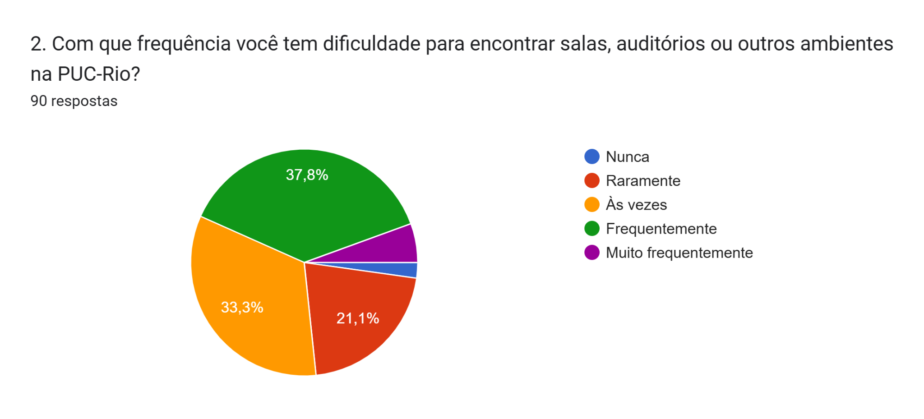
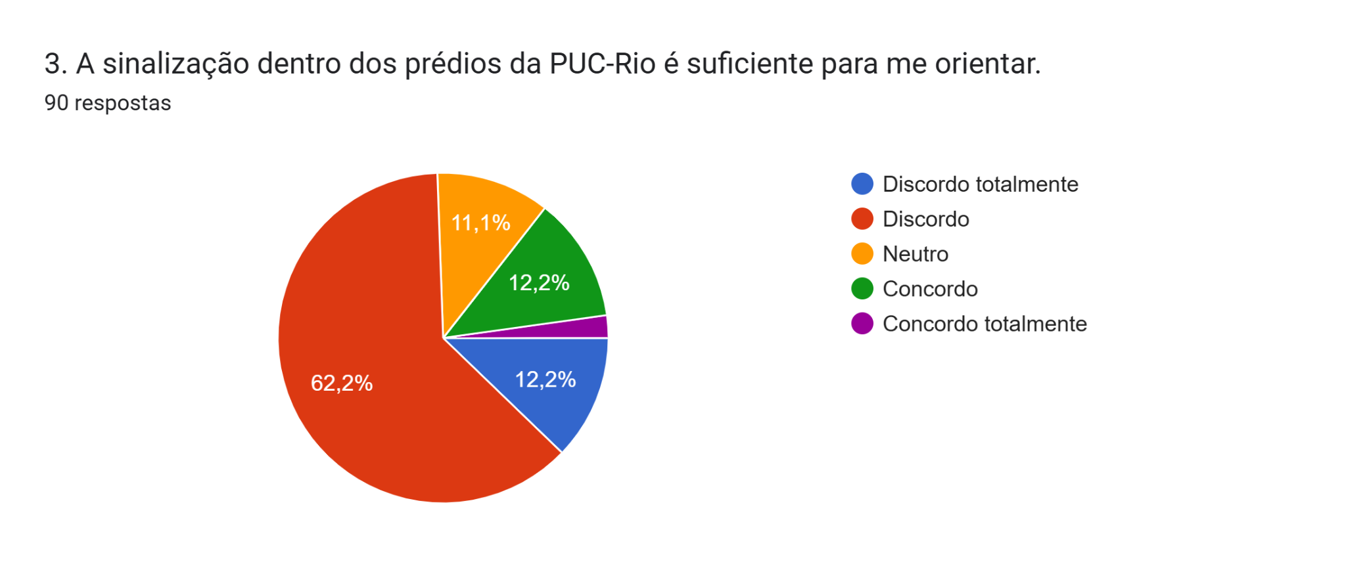
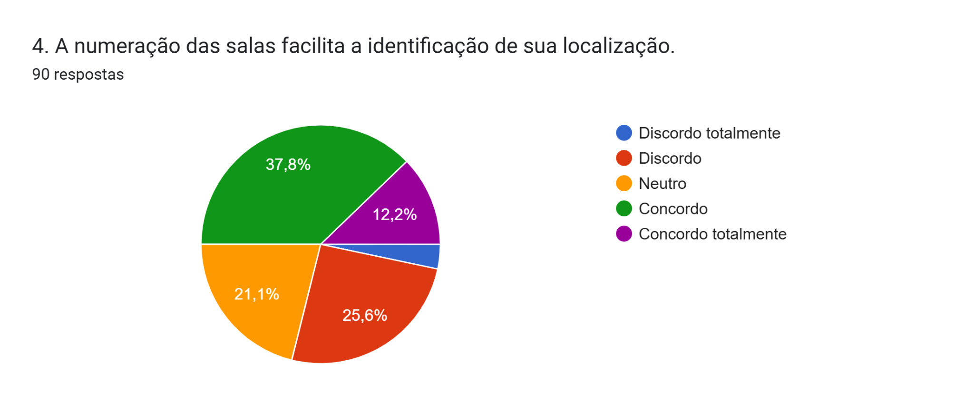

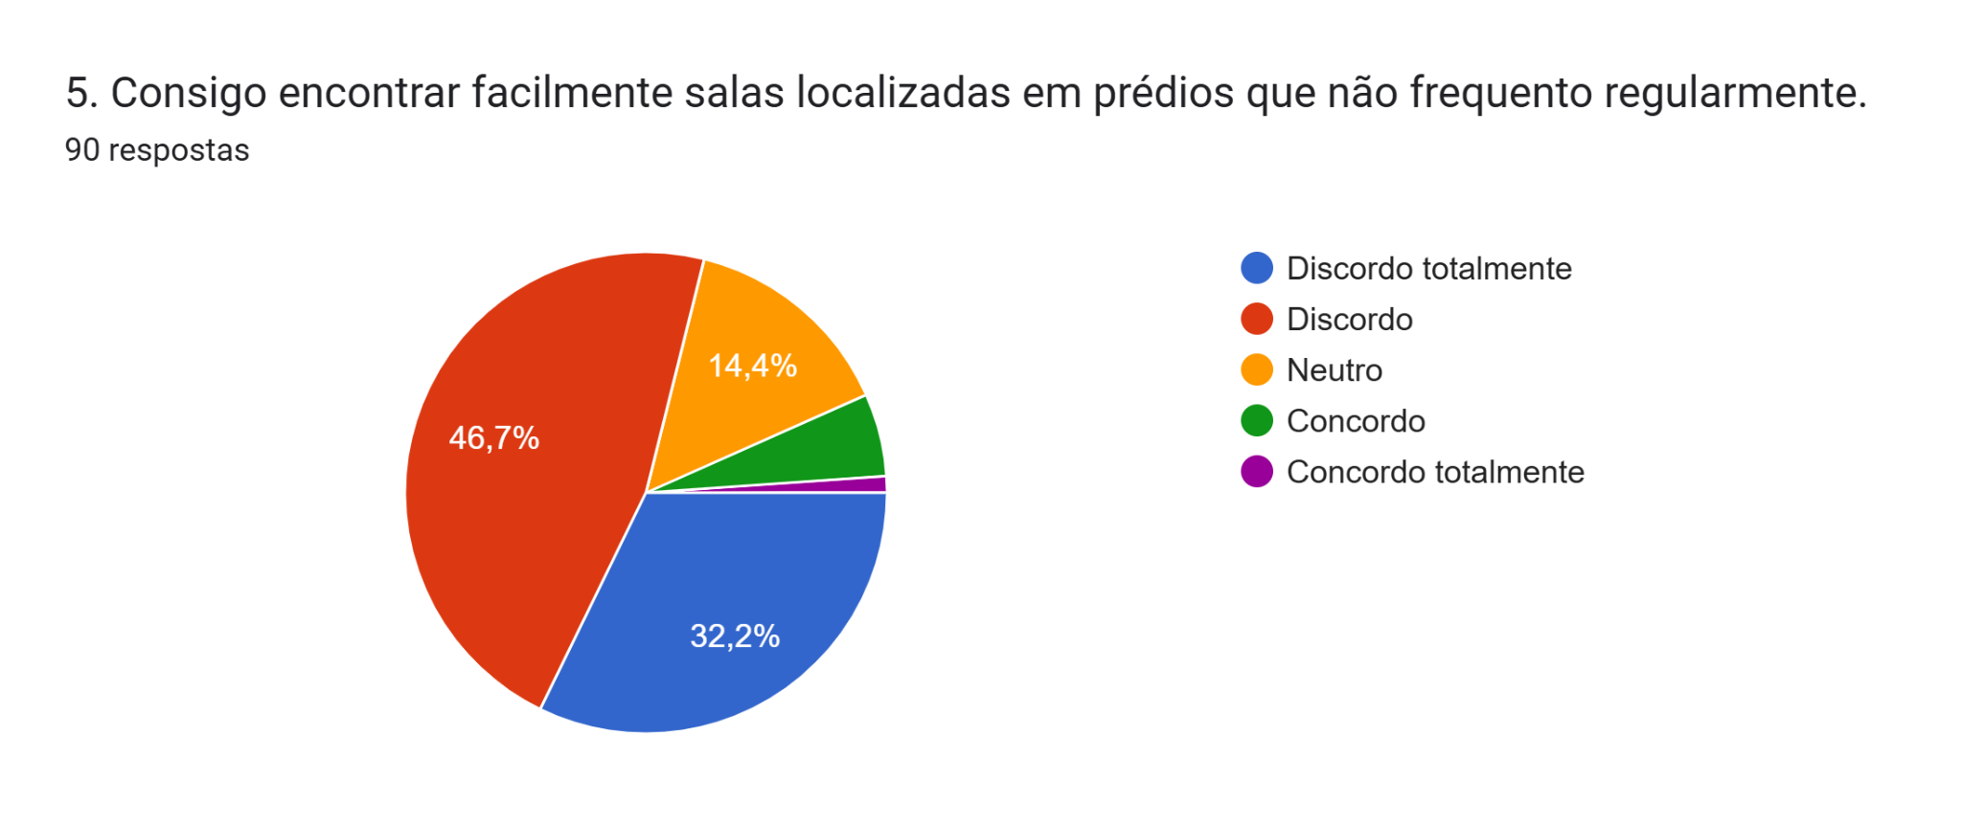
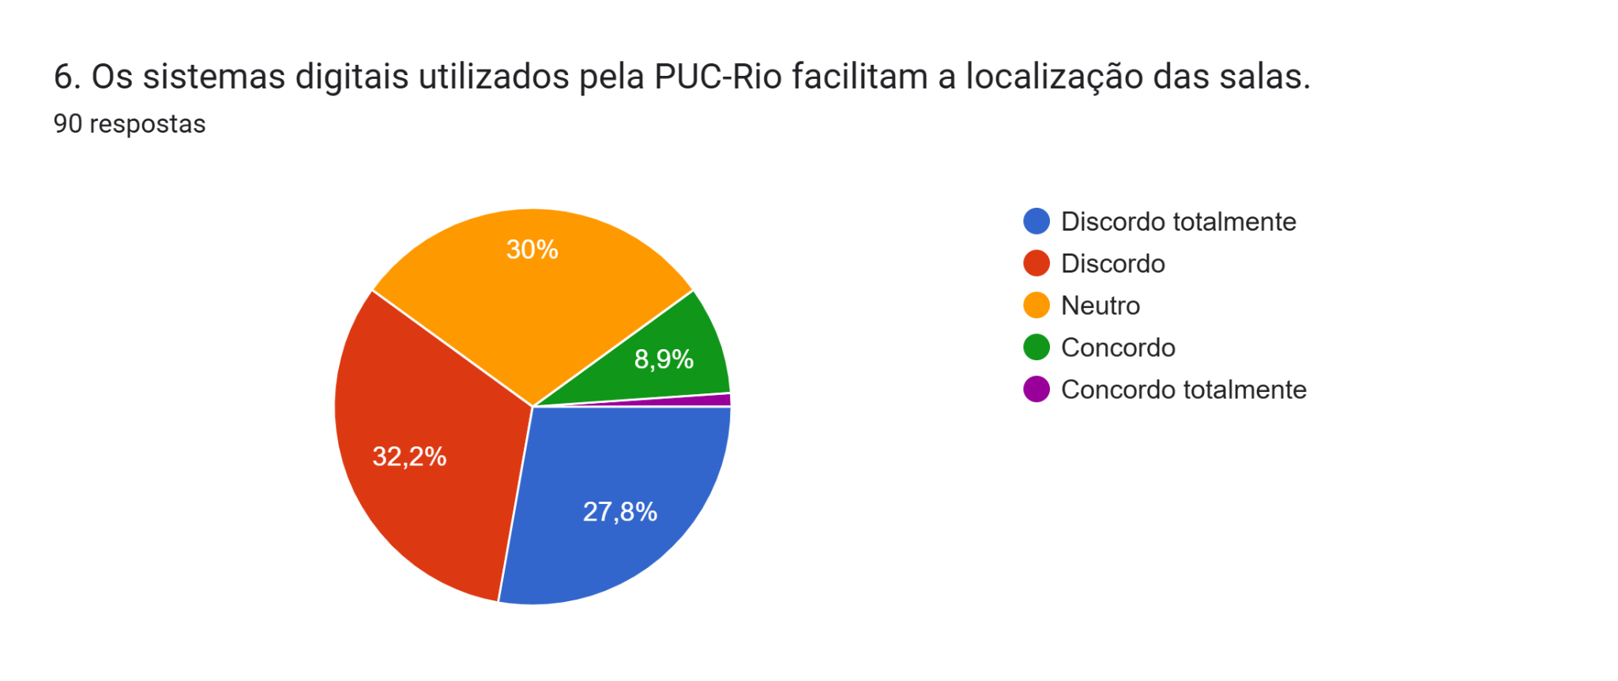
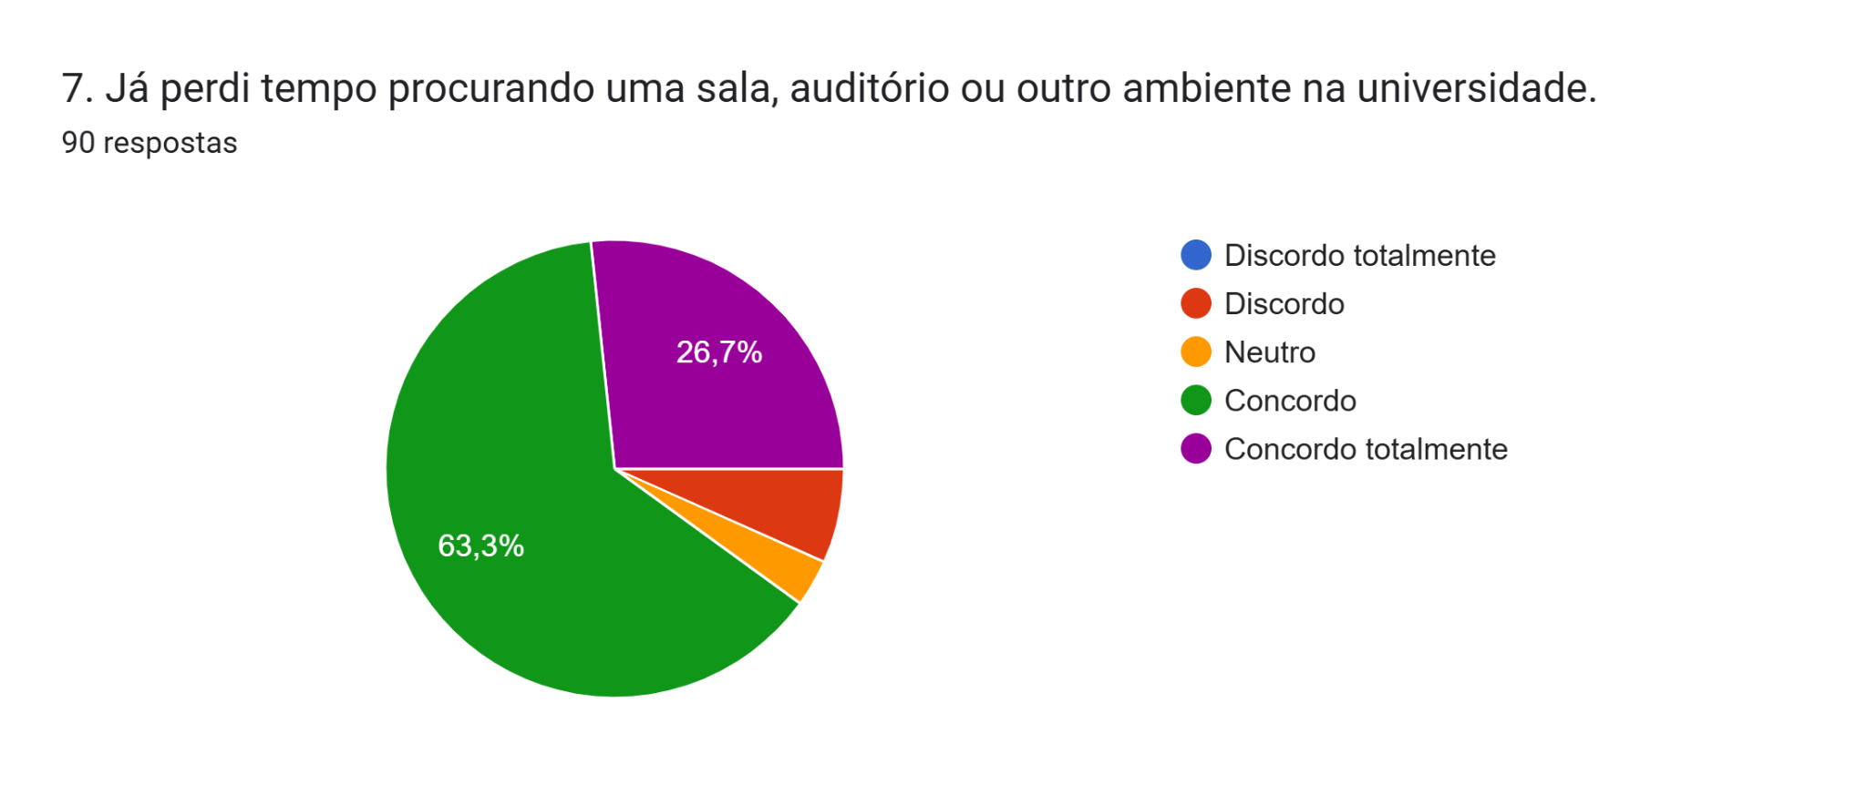
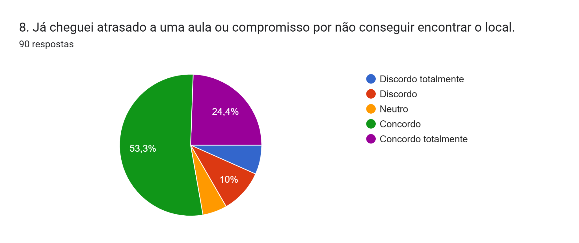
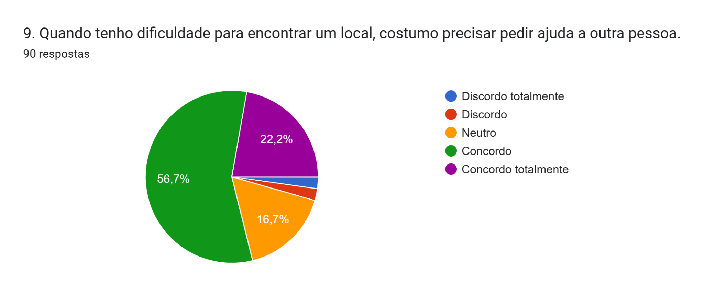
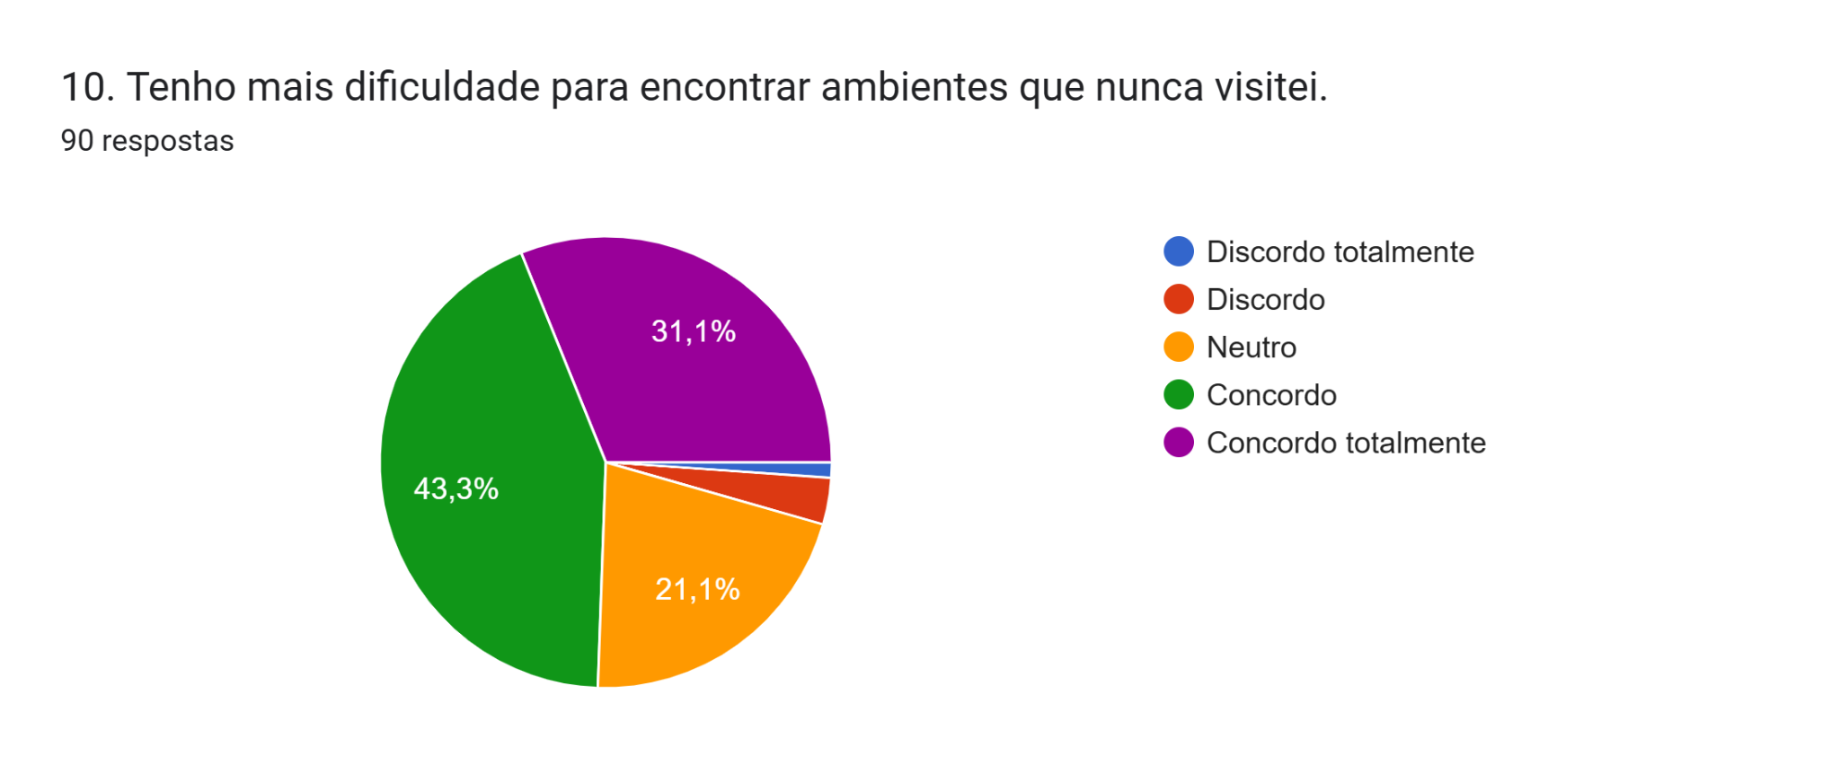
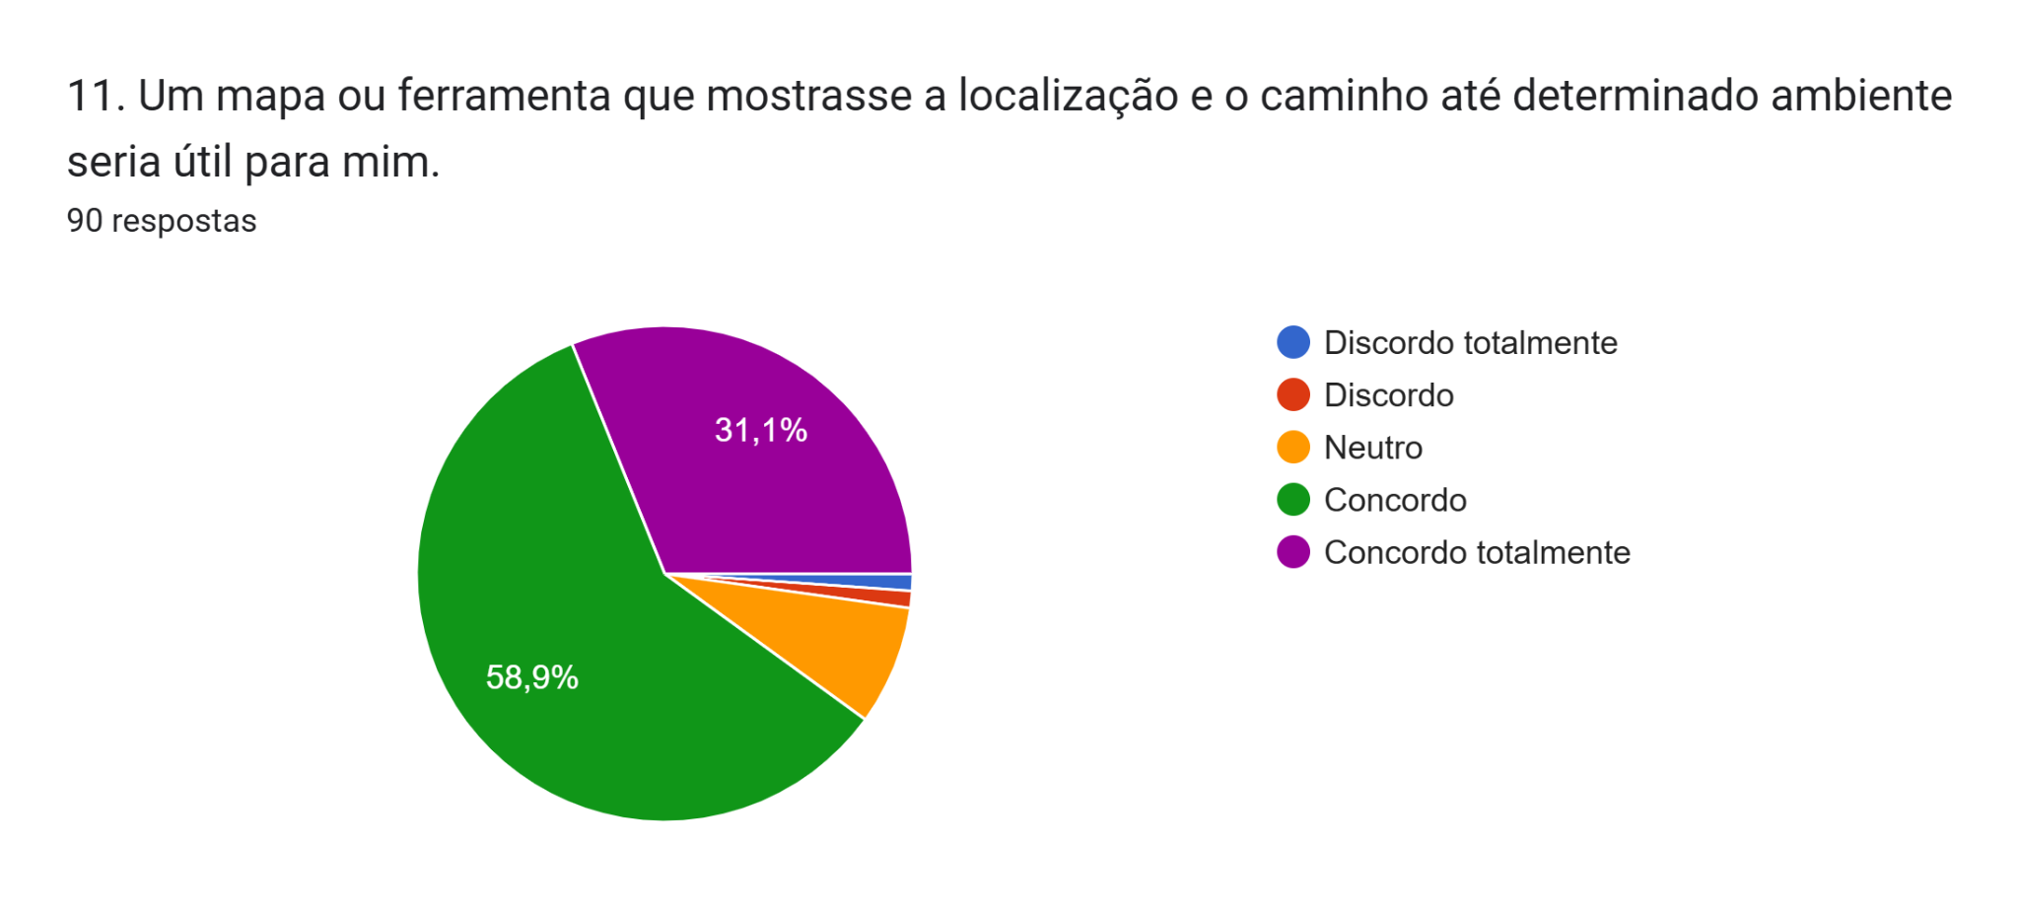
Resumo das respostas pergunta 12:
Falta de sinalização e informação clara: Salas sem indicação (às vezes só "LAB"), sistema não atualizado em tempo real, confusão entre prédios parecidos (como Kennedy e Frings) e nenhum aviso sobre restrições de acesso (como no Leme, onde nem todo elevador/escada alcança todos os andares).
Mudanças sem aviso prévio:Trocas de sala ou prédio de última hora (inclusive de provas) pegam os alunos de surpresa, obrigando-os a se virar para descobrir onde fica o novo local.
Dificuldade de quem é novo ou tem aulas espalhadas :Calouros relatam se perder logo na primeira semana (ex: perdendo uma palestra), e alunos de cursos com aulas em muitos prédios diferentes (ex: Nutrição) sentem mais esse impacto.

